PRESSRELEASE

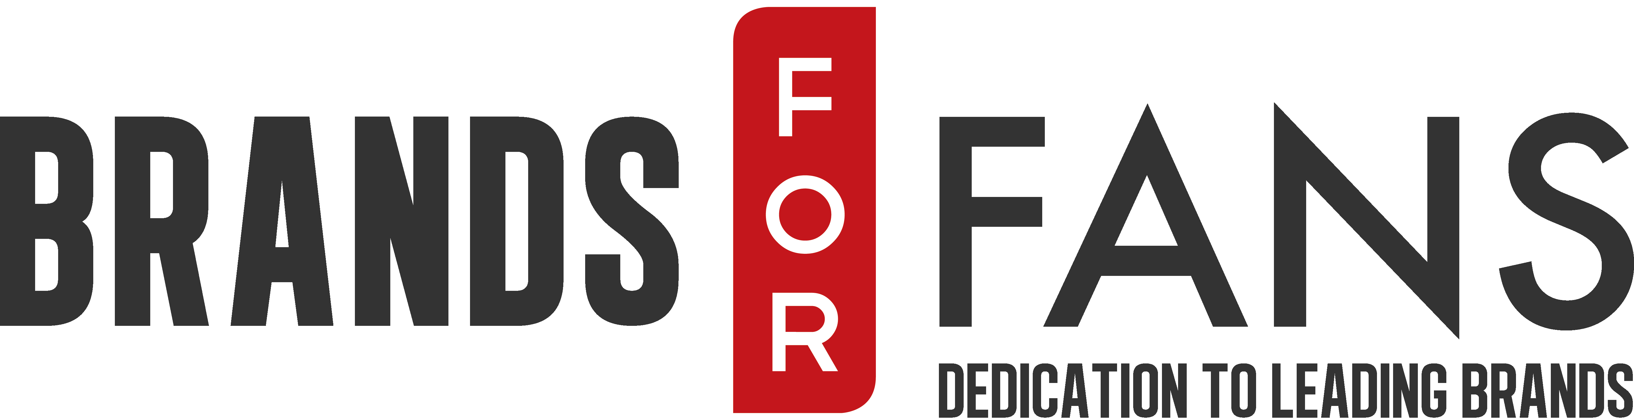

2017-11-13

Nu kommer uppföljaren till In Flames Signature Craft Gin No13, Batch 1

När metalgiganterna In Flames gav sig in på gin blev succén ett faktum. Nu släpps In Flames Signature Craft Gin No 13, Batch 2: Elderflower & Cucumber, smaksatt av bandets gitarrist Björn Gelotte.

In Flames täta koppling till dryckesvärlden är välkänd vid det här laget. In Flames Signature Craft Gin No 13 Batch 1: Pink Pepper & Lime, skapad av bandets sångare, Anders Fridén, sålde slut på några dagar och många fick upp ögonen för kvalitén på svensk hantverksgin.

Nu släpps nästa buteljering från bandet, denna gång smaksatt av Björn Gelotte, återigen tillsammans med Patrick Holmqvist från Nils Oscar Bryggeri. Som en av låtskrivarna i bandet är Björn van att arbeta kreativt, och skapandet av smakkombinationer blir en naturlig fortsättning på arbetet i bandet. Som entreprenör har Gelotte också utmärkt sig i Göteborgsområdet genom krogen 2112, som idag är listade i White Guide för dess höga kvalitet. - När jag började fundera på hur jag skulle smaksätta min egna gin var fläder det jag ville jobba med, förklarar Björn. Tillsammans med den mjuka, friska smaken av gurka blev det en perfekt blandning. Patrick och jag hittade snabbt fram till den här versionen som jag är otroligt nöjd med. Testa den med lite färskpressad citron så kommer smakerna fram perfekt.

Patrick Holmqvist, bryggmästare på Nils Oscar Bryggeri berättar: - Eftersom Björn redan från början hade en ganska klar uppfattning om hur hans gin skulle smaka och vilken karaktär den skulle ha var det lätt att tillsammans laborera fram den gin som skulle bära hans signatur. Det blev en inspirerande resa som till slut resulterade i In Flames Signature Craft Gin No 13, Batch 2: Elderflower & Cucumber. Vad annars kan man förvänta sig av någon som har en flasköppnare inbyggd i sin gitarr?

Sari Wilholm på Brands For Fans:  - Även denna gin är en stor smakupplevelse! Vi är säkra på att de som upptäckte hur bra gin kan vara med första batchen också kommer att älska denna. Det är lika mycket en gin för fansen som för konnässörerna.

In Flames Signature Craft Gin No 13, Batch 2: Elderflower & Cucumber släpps den 13:e november och finns tillgänglig i 2300 flaskor. Priset blir 559 kr, och kommer på Systembolagets beställningssortiment.

Vis av erfarenhet bör man vara snabb på tangentbordet för att säkra sin flaska, de har en tendens att försvinna snabbt från lagret.

Fakta

Systembolaget: Beställningssortimentet, 2300 flaskor.

Artikelnummer: 78323-1

Pris: 559 kr

Producent: Nils Oscar AB

Leverantör: Brands For Fans Sweden AB

Alkoholhalt: 40,0 %

Ursprung: Sverige

Om In Flames Signature Craft Gin No 13 Batch 2: Elderflower & Cucumber

Färsk gurka och fläder destillerades tillsammans med enbär, koriander, citronskal, kanel och kardemumma och är baserad på fin sprit framställd av vete. Resultatet blev precis det Björn var ute efter; en frisk gin med ton av gurka och en fin arom av enbär och fläderblomma. Njut av ginen som den är, eller med lite färskpressad citron. Ginen gifter sig också otroligt bra med en fin tonic toppad med några tunna slingor citronskal.

Om In Flames

Sveriges ledande metalband har gått från klarhet till klarhet under de mer än tjugo år de spelat. Den melodiska dödsmetall som satte bandet på kartan har utvecklats till ett annat, eget uttryck som manifesterats i album som A Sense of Purpose, Sounds of A Playground Fading, Siren Charms och senaste utgivningen Battles, som spelades in i Los Angeles.

In Flames turnerar världen över, och har belönats med såväl Grammis, P3 Guld och Regeringens Exportpris. De var huvudband på årets Sweden Rock Festival och är aktuella i höst med en skandinavienturné tillsammans med amerikanska Five Finger Death Punch.

Om Brands For Fans

Brands For Fans är ett svenskt företag på en global arena, ledande inom försäljning och marknadsföring av alkoholdryck producerad med och av artister. Genom nära samarbete med band/artister som Ghost, Hammerfall, In Flames, Jonas Åkerlund, Motörhead, Mustasch, Plura, Rammstein, Slayer, Status Quo och Sweden Rock Festival lanseras attraktiva produkter för fansen. Vårt sätt att skapa affärsframgångar för både artister och dryckesproducenter har gjort att vi fångat såväl rockpublik som dryckesintresserade genom kvalitativa releaser och trovärdig kommunikation.

Verksamhetsstart: 2012

Varumärken: Ghost, Hammerfall, In Flames, Jonas Åkerlund, Motörhead, Mustasch, Plura, Rammstein, Slayer, Status Quo och Sweden Rock Festival.

Affärsidé: Att via livsstilsprodukter stärka bandet mellan artister och deras fans.

För mer information kontakta:

Sari H Wilholm

sari.h.wilholm@brandsforfans.se

070-727 16 28

Yvonne Wener

yvonne.wener@brandsforfans.se

072-727 11 28

[www.brandsforfans.se](http://www.brandsforfans.se)

[www.facebook.com/BrandsForFans](http://www.facebook.com/BrandsForFans)

Instagram: brandsforfans  
[Twitter @BrandsForFans](https://twitter.com/BrandsForFans)  
Epost: [info@brandsforfans.se](mailto:info@brandsforfans.se)